附圖1（系爭新型專利之圖式）
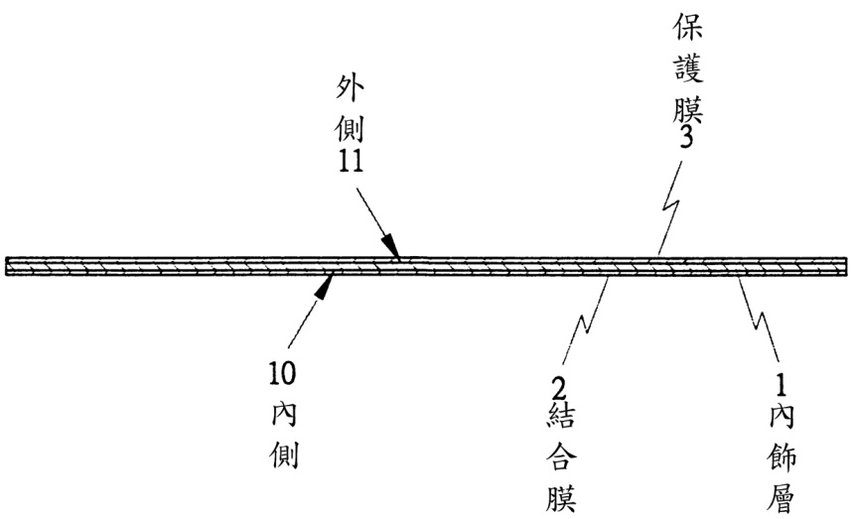
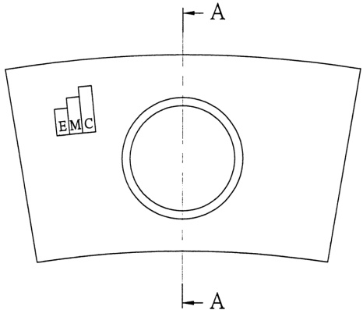
第一圖：為其創作之實施例（一）俯視圖。
第二圖：如第一圖之A-A剖視圖。

第五圖：為其創作之實施例（三）俯視圖。
第六圖：如第五圖之C-C剖視圖。
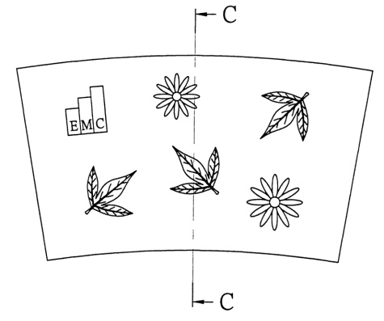
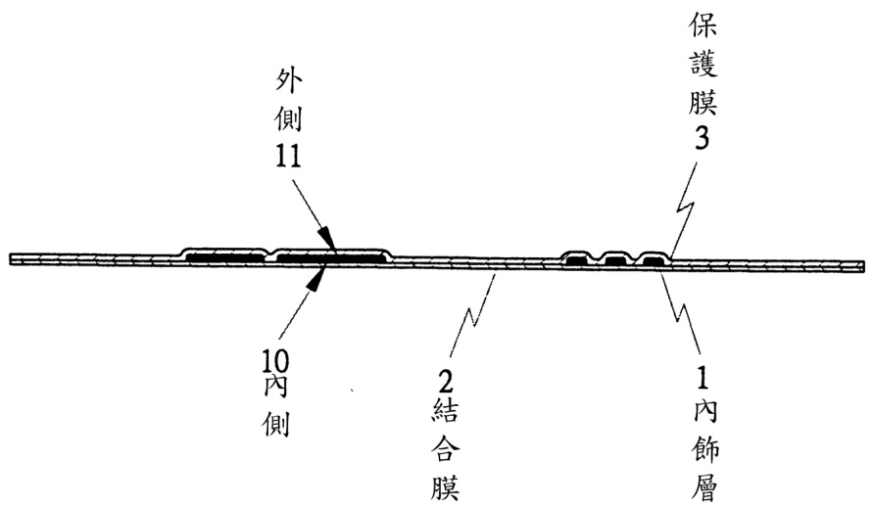

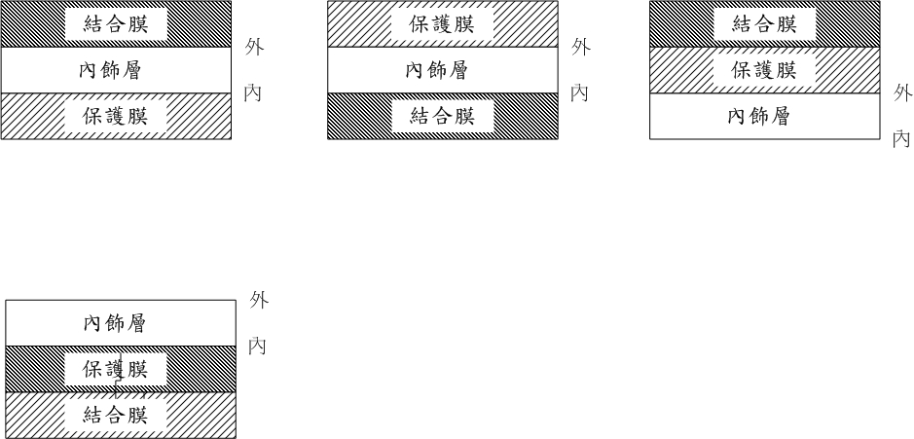
附圖2（系爭新型專利申請專利範圍第1項中「該內飾層之內側；或外側；或內及外側分別以結合膜及保護膜貼合之」所包含之態樣）

附圖3（系爭發明專利之圖式）

附圖4（被證3 之圖式）
【圖1-B】
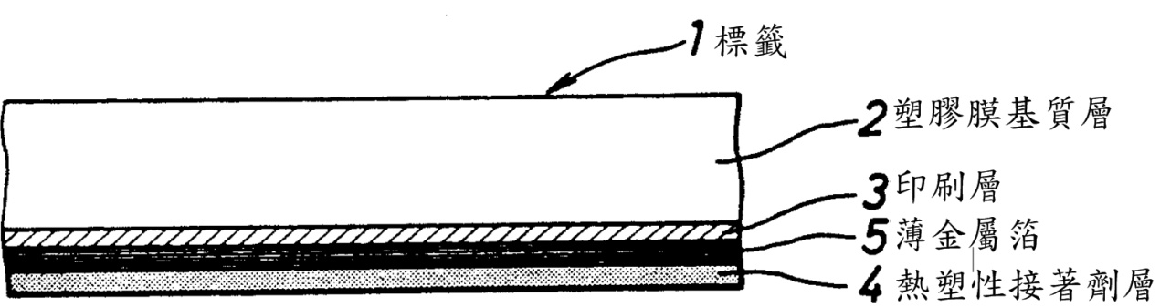
【圖1-C】
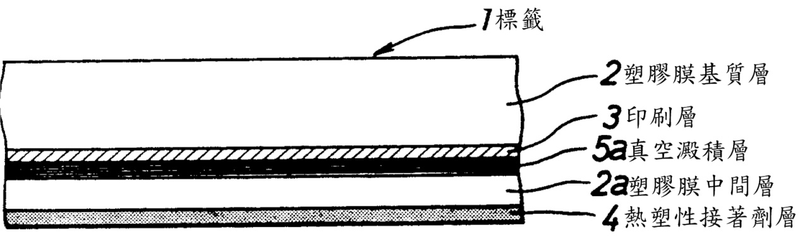

【圖1-E】
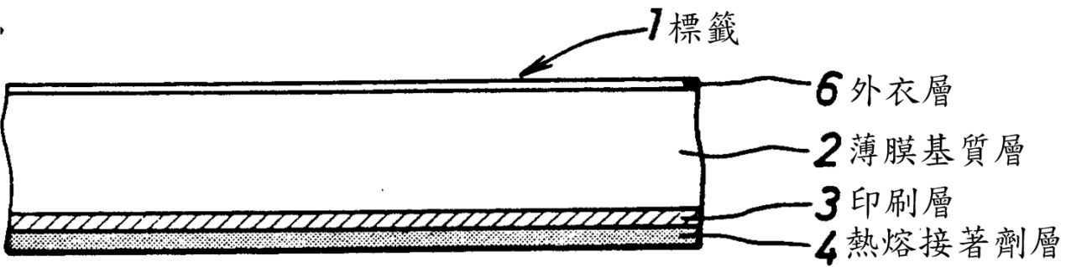

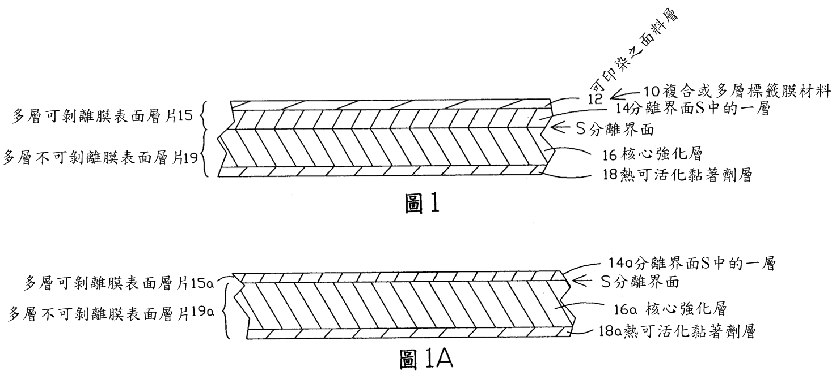
附圖5（被證7之圖式）

附圖6（被證8之圖式）
【第四圖：為其發明第一較佳實施例之組合剖面圖】
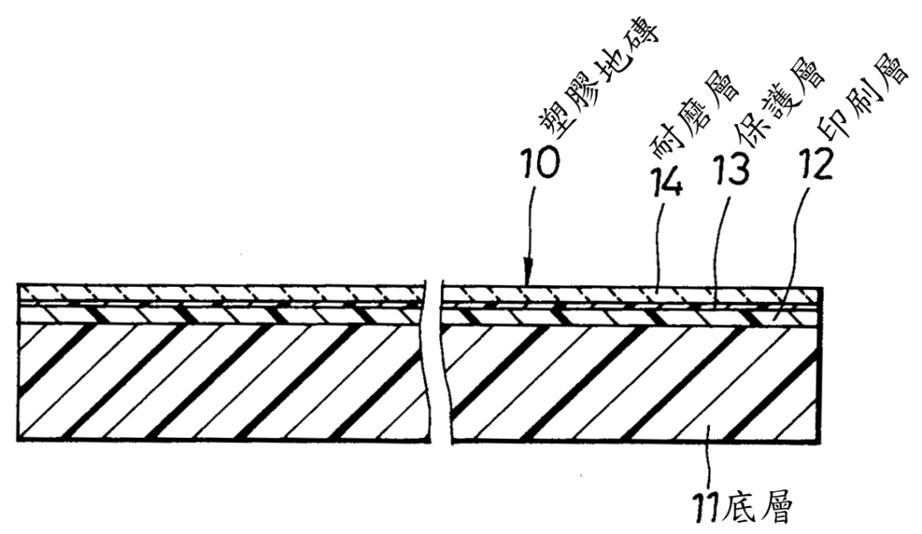

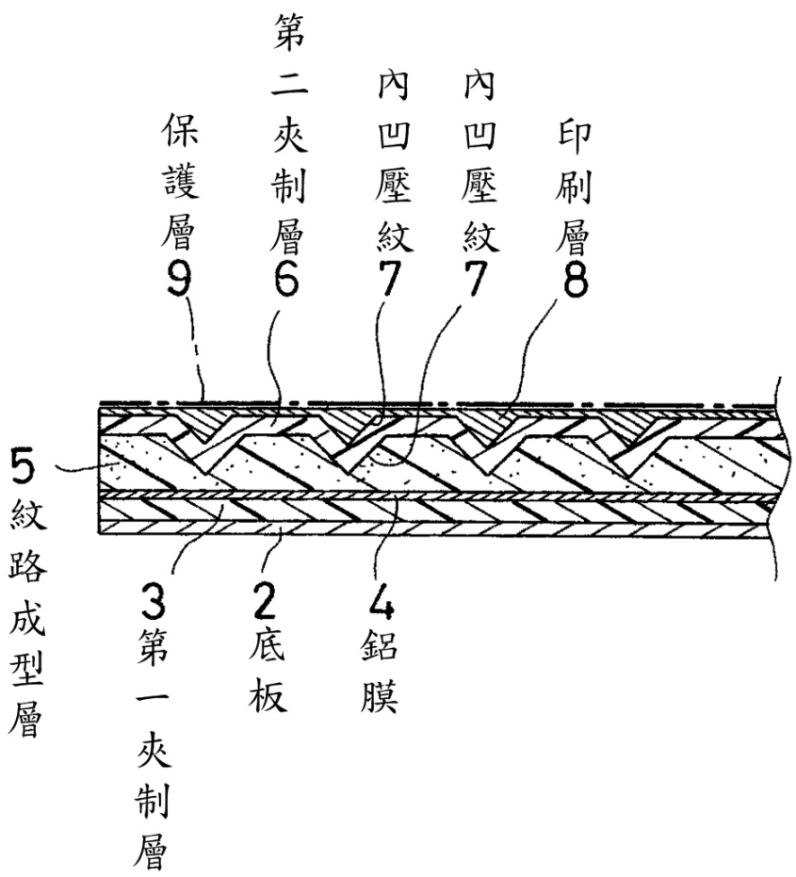
附圖7（被證11之圖式）
【圖式2為其結構示意圖】

